《武王践阼》“曼”字补说

(首发)

赵平安
北京师范大学文学院

《上博（七）·武王践阼》第2号简有一个作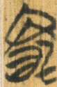形的字，整理者隶作，括注为“冕” 。复旦大学出土文献与古文字研究中心研究生读书会从整理者的隶定，括注中除“冕”外，加了“帽”字，并且在两字后都打了问号 。北京大学的刘云先生认同把该字释为“冕”，以为“乇”是“屯”的省变，在字中充当声符。
我觉得这个字应释为“曼”。战国楚简中曼作：
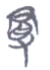（郭店《老子乙本》12）
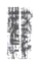 （上博《性情论》37）
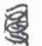 （上博《昭王毁室·昭王与龚之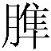》1）
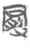 （上博《曹沫之陈》10）
其中《曹沫之陈》10的“曼”中部有羡画。“曼”的基本构件是“冃”、“目”和“又”。《武王践阼》2的从“冃”、“目”，和曼相同，区别在于曼从“又”，从“乇”。
大家知道，战国文字中的“又”往往可以写作“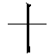” ，而“”之类的写法有时可以写作“乇”。如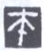 （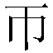，《玺汇》0152）作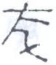（《玺汇》0159）、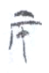（宅，郭店《成之闻之》34）作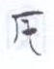（郭店《成之闻之》33）、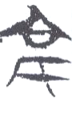（亳，《陶汇》6·317）作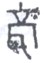（《陶汇》3·6）就属于这种情况。因此把“又”写作“乇”其实是完全可以理解的。
《武王践阼》的这个“曼”字确应如整理者读为“冕”。曼、冕上古声母韵部相同，读音很近。古书中“曼”声字和“免”声字多相通之证。
上博《天子建州》甲本7和乙本6中有一个“肩”字，分別作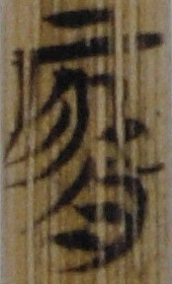、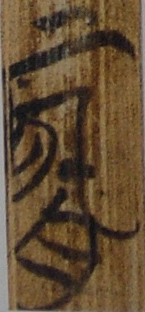之形。当中也有所谓“乇”形，刘云先生把它和联系考虑，以为是“屯”的变形，作肩的声符。我们以为所谓“乇”是“攴”省变的结果。战国时期有一作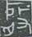（析君戟）、（新蔡简乙四：61）、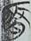（上博《君子为礼》7）等形的字，前两形宋华强先生隶作，分析为从攴肩声，读为肩。后一形季旭升先生径释为肩。他们二位的释读正确可从。《天子建州》中的、，可以看作是的讹变。古文字中“攴”“又”通用，所以中所谓“乇”也可以理解为经由“又”讹变而来的，和《武王践阼》“曼”的情形相似。

本文收稿日期为2009年1月15日
本文发布日期为2009年1月15日

马承源主编：《上海博物馆藏战国楚竹书（七）》第152—153页，上海古籍出版社，2008年。
复旦大学出土文献与古文字研究中心研究生读书会：《〈上博七·武王践阼〉校读》，复旦大学出土文献与古文字研究中心网站（http://www.gwz.fudan.edu.cn）2008年12月30日。
刘云：《说上博简中的从從“屯”之字》，复旦大学出土文献与古文字研究中心网站（http://www.gwz.fudan.edu.cn）2008年1月5日。
高亨：《古字通假会典》第155-156页，齐鲁书社，1989年。
刘云：《说上博简中的从“屯”之字》，复旦大学出土文献与古文字研究中心网站（http://www.gwz.fudan.edu.cn）2008年1月5日。
宋华强：《由新蔡简“肩背疾”说到平夜君成所患为心痛之证》，简帛网（http://www.bsm.org..cn）2005年12月7日；《新蔡简“肩”字补证》，简帛网（http://www.bsm.org.cn）2006年3月14日。
季旭升：《上博五刍议（下）》，简帛网（http://www.bsm.org.cn）2006年2月18日。
何琳仪：《战国文字通论（订补）》第231-232页，江苏教育出版社，2003年。

